
PARROQUIA SANTA
MARÍA DEL PILAR
DOMINGO V DE PASCUA
Os doy un mandamiento nuevo:
que os améis unos a otros.

ORACIÓN FINAL
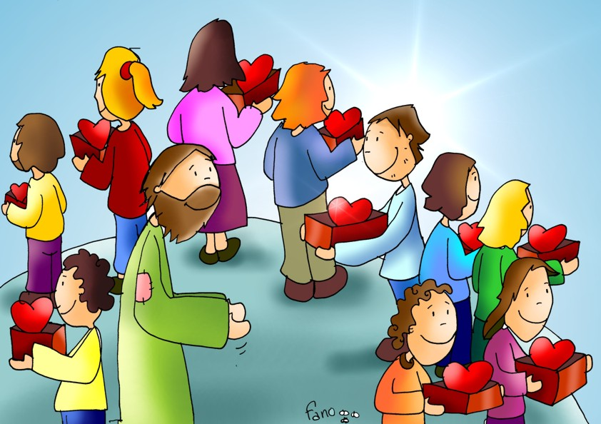
Padre amoroso:
La eucaristía que hemos compartido
es para nosotros el signo y la prueba
de que podemos aprender a amarnos
unos a otros como Jesús nos amó:
sin medida y hasta el fin. Gracias por
el amor que nos has mostrado.
Que nuestro amor dé testimonio
de todo el amor que hemos recibido
de ti, para que nuestros esfuerzos
por difundir tu justicia y alegría
lleve a los hermanos a reconocerte
como el único Dios verdadero,
y a acoger y aceptar gozosamente
a quien tú nos has enviado,
Jesucristo nuestro Señor.

AGENDA
- El lunes 20, a las 18:30h, eucaristía de celebración de fin de curso de los Grupos de fe HUELLAS.
- El martes 21, a las 17:30h, encuentro de agentes de Cáritas SPM en la Sala Madeleine con Pastoral de la Salud y equipo del Kilolitro.
- El miércoles 22, a las 19h, en la Sala Domingo Lázaro reunión de padres para preparar la celebración de la renovación de las promesas de Bautismo de los niños de Grupos Pelícano de 3º de Primaria.
- El viernes 24, a las 18:00h, en la Iglesia, graduación de los alumnos de 2ª de Bachillerato.
- El domingo 26 de mayo es la Pascua del Enfermo. Con este motivo, en la misa de las 12.30, tendremos la celebración comunitaria de la Unción de enfermos. Aquellos que deseen recibirla comuníquenlo durante esta semana en la sacristía.

PRIMERA LECTURA

Lectura del libro de los Hechos de los Apóstoles: contaron a la Iglesia lo que Dios había hecho por medio de ellos.
En aquellos días, Pablo y Bernabé volvieron a Listra, a Iconio y a Antioquía, animando a los discípulos y exhortándolos a perseverar en la fe, diciéndoles que hay que pasar por muchas tribulaciones para entrar en el reino de Dios. En cada Iglesia designaban presbíteros, oraban, ayunaban y los encomendaban al Señor, en quien habían creído. Atravesaron Pisidia y llegaron a Panfilia. Y después de predicar la Palabra en Perge, bajaron a Atalía y allí se embarcaron para Antioquía, de donde los habían encomendado a la gracia de Dios para la misión que acababan de cumplir. Al llegar, reunieron a la Iglesia, les contaron lo que Dios había hecho por medio de ellos y cómo había abierto a los gentiles la puerta de la fe.

SALMO RESPONSORIAL

Bendeciré tu nombre por siempre,
Dios mío, mi rey.
El Señor es clemente y misericordioso,
lento a la cólera y rico en piedad;
el Señor es bueno con todos,
es cariñoso con todas sus criaturas.
Bendeciré tu nombre por siempre,
Dios mío, mi rey.
Que todas tus criaturas te den gracias,
Señor, que te bendigan tus fieles.
Que proclamen la gloria de tu reinado,
que hablen de tus hazañas.
Bendeciré tu nombre por siempre,
Dios mío, mi rey.
Explicando tus hazañas a los hombres,
la gloria y majestad de tu reinado.
Tu reinado es un reinado perpetuo,
tu gobierno va de edad en edad.
Bendeciré tu nombre por siempre,
Dios mío, mi rey.

SEGUNDA LECTURA

Lectura del libro del Apocalipsis: Dios enjugará toda lágrima de sus ojos.
Yo, Juan, vi un cielo nuevo y una tierra nueva, pues el primer cielo y la primera tierra desaparecieron, y el mar ya no existe. Y vi la ciudad santa, la nueva Jerusalén que descendía del cielo, de parte de Dios, preparada como una esposa que se ha adornado para su esposo. Y oí una gran voz desde el trono que decía: «He aquí la morada de Dios entre los hombres, y morará entre ellos, y ellos serán su pueblo, y el “Dios con ellos” será su Dios». Y enjugará toda lágrima de sus ojos, y ya no habrá muerte, ni duelo, ni llanto ni dolor, porque lo primero ha desaparecido. Y dijo el que está sentado en el trono: «Mira, hago nuevas todas las cosas».

Aleluya, aleluya, aleluya
Os doy un mandamiento nuevo -dice el Señor-:
que os améis unos a otros, como yo os he amado.
Aleluya, aleluya, aleluya

EVANGELIO

Lectura del santo Evangelio según san Juan: os doy un mandamiento nuevo: que os améis unos a otros.
Cuando salió Judas del cenáculo, dijo Jesús: «Ahora es glorificado el Hijo del hombre, y Dios es glorificado en él. Si Dios es glorificado en él, también Dios lo glorificará en sí mismo: pronto lo glorificará. Hijitos, me queda poco de estar con vosotros. Os doy un mandamiento nuevo: que os améis unos a otros; como yo os he amado, amaos también entre vosotros. En esto conocerán todos que sois discípulos míos : si os amáis unos a otros».



LA VOZ DEL PAPA FRANCISCO
“El Evangelio de hoy nos conduce al Cenáculo, donde escuchamos el mandamiento nuevo de Jesús. Dice así: “Este es mi mandamiento, que os améis los unos a los otros como yo os he amado”. Y, pensando en el sacrificio de la cruz ya inminente, añade: “Nadie tiene amor más grande que el que da la vida por sus amigos. Vosotros sois mis amigos, si hacéis lo que yo os mando”. Estas palabras, pronunciadas durante la Última Cena, resumen todo el mensaje de Jesús; es más, resumen todo lo que Él ha hecho: Jesús dio la vida por sus amigos. Amigos que no le habían entendido, que en el momento crucial le abandonaron, traicionaron y renegaron. Esto nos dice que Él nos ama, a pesar de no merecer su amor. Así nos ama Jesús. De esta manera, Jesús nos muestra el camino para seguirle, el camino del amor. Su mandamiento no es un simple precepto, que siempre es algo abstracto o ajeno a la vida. El mandamiento de Cristo es nuevo porque Él fue el primero en realizarlo, le dio carne, y así la ley del amor se escribe una vez y para siempre en el corazón del hombre. Y ¿cómo está escrita? Está escrita con el fuego del Espíritu Santo. Y con este mismo Espíritu, que Jesús nos da, también podemos caminar nosotros por este camino. Es un camino concreto, un camino que nos lleva a ir más allá de nosotros mismos para llegar a los demás. Jesús nos enseñó que el amor de Dios se realiza en el amor al prójimo. Los dos van juntos. Las páginas del Evangelio están llenos de este amor: adultos y niños, cultos e ignorantes, ricos y pobres, justos y pecadores, todos han tenido acogida en el corazón de Cristo”.

ENTRADA
Alrededor de tu mesa,
venimos a recordar (bis).
Que tu palabra es camino ,
tu cuerpo fraternidad (bis).
Hemos venido a tu mesa,
a renovar el misterio de tu amor,
con nuestras manos manchadas,
arrepentidos buscamos tu perdón.
Juntos a veces sin vernos,
celebramos tu presencia sin sentir,
que se interrumpa el camino,
si no vamos como hermanos hacia ti.
ALELUYA
¡Aleluya, aleluya!
Es la fiesta del Señor.
¡Aleluya, aleluya!
el Señor resucitó (bis).

SALIDA
Regina caeli, laetare, ¡alleluia!
Quia quem meruisti portare, ¡alleluia!
Resurrexit sicut dixit, ¡alleluia!
Ora pro nobis Deum,

